海南省乡村振兴标准体系

一、乡村振兴
乡村振兴是以产业兴旺、生态宜居、乡风文明、治理有效、生活富裕为总要求，统筹推进农村经济建设、政治建设、文化建设、社会建设、生态文明建设和党的建设，实现乡村产业振兴、人才振兴、文化振兴、生态振兴、组织振兴，充分发挥乡村在保障农产品供给和粮食安全、保护生态环境、传承发展中华民族优秀传统文化等方面的特有功能。
乡村振兴战略是以习近平同志为核心的党中央做出的重大决策部署，是全面建设社会主义现代化国家的全局性、历史性任务，是新时代“三农”工作总抓手。实施乡村振兴战略有助于巩固拓展脱贫攻坚成果、提高农业农村的现代化水平，以缓解城乡发展不平衡问题，从而扎实推进共同富裕建设。
二、总体要求
以习近平新时代中国特色社会主义思想为指导，全面贯彻党的十九大精神，立足我国全面建设社会主义现代化国家新发展阶段，贯彻新发展理念，构建新发展格局，按照《国家标准化发展纲要》《海南省国民经济和社会发展第十四个五年规划和二〇三五年远景目标纲要》《中共海南省委 海南省人民政府关于全面推进乡村振兴加快农业农村现代化的实施意见》等文件的部署要求，实施乡村振兴战略，加强标准工作顶层设计，增加标准有效供给，强化标准应用实施，统筹推进我省乡村振兴标准化工作，持续完善我省乡村振兴标准体系，指导乡村产业振兴、人才振兴、文化振兴、生态振兴、组织振兴的标准化建设，切实发挥好标准对于乡村振兴的支撑和引领作用。

（一）基本原则
加强统筹，分类施策。完善我省乡村振兴标准工作顶层设计，统筹推进乡村振兴相关国家标准与行业标准、地方标准的实施和补充。结合乡村振兴重点行业（领域）的技术特点和发展需求，有序推进乡村振兴细分行业的标准化建设。
夯实基础，强化协同。加快综合通用、产业振兴、人才振兴、文化振兴、生态振兴、组织振兴等各方面重点标准的制定和实施。结合乡村振兴跨行业、跨领域、系统融合等特点，推动各环节、产学研用各方共同开展高标准制定。
立足实情，积极合作。结合我省乡村振兴建设和产业发展现状，鼓励省内企事业单位积极参与我省乡村振兴标准化工作，积极学习其他省市区乡村振兴标准化建设优秀经验。

（二）构建目标
搭建乡村振兴标准体系结构框架，形成覆盖综合通用、产业振兴、人才振兴、文化振兴、生态振兴、组织振兴的标准框架，收集乡村振兴相关国家标准、行业标准和地方标准，编制标准明细表，逐步构建起适应技术创新趋势、满足产业发展需求的乡村振兴标准体系。
三、构建思路

（一）乡村振兴标准体系框架
乡村振兴的目标是实现广大乡村的产业振兴、人才振兴、文化振兴、生态振兴和组织振兴。以此五大目标构成了海南省乡村振兴标准体系的主体内容，辅以对这五大目标的考核评价，以及综合通用标准，形成乡村振兴标准体系框架的一级结构，包含7个子体系。
逐一对综合通用、产业振兴、人才振兴、文化振兴、生态振兴、组织振兴、考核评估这7个子体系所包含的内容进一步延展，构成各子体系的分要素。
乡村振兴标准体系框架结构见图1。
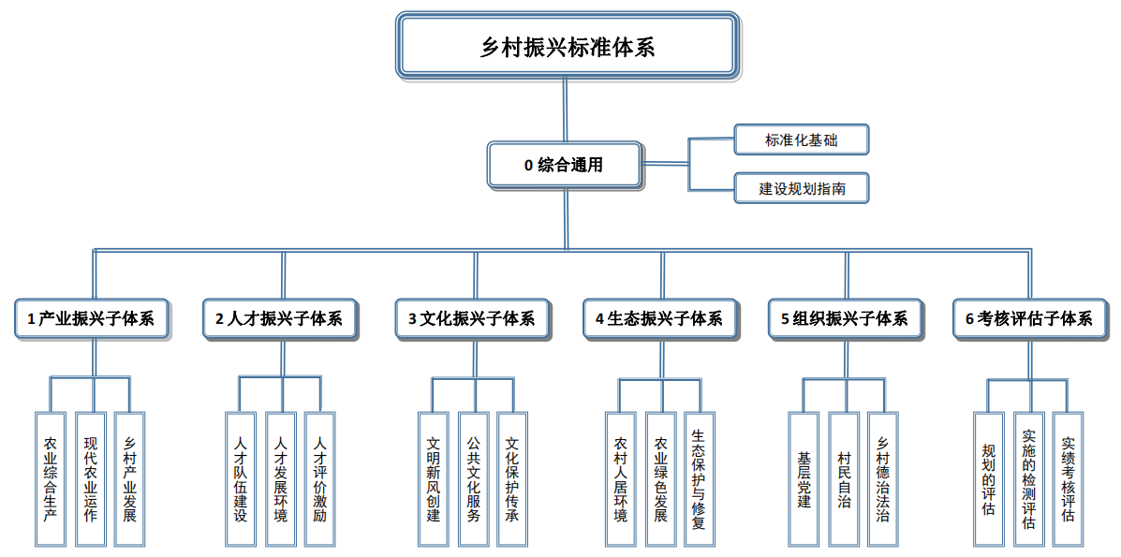
图1 乡村振兴标准体系框架结构

（二）乡村振兴标准子体系框架
0综合通用子体系框架结构如下图：
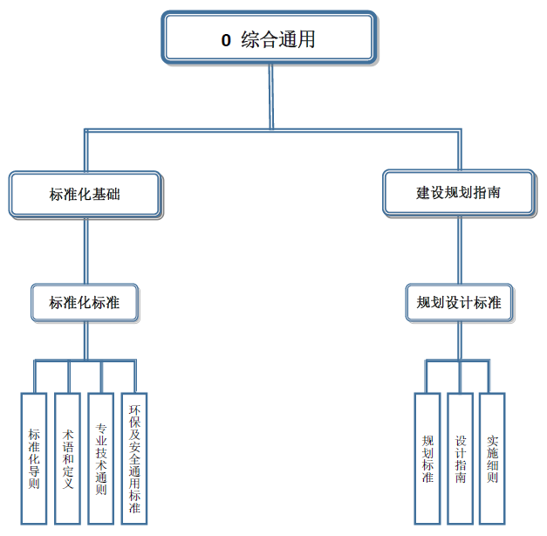
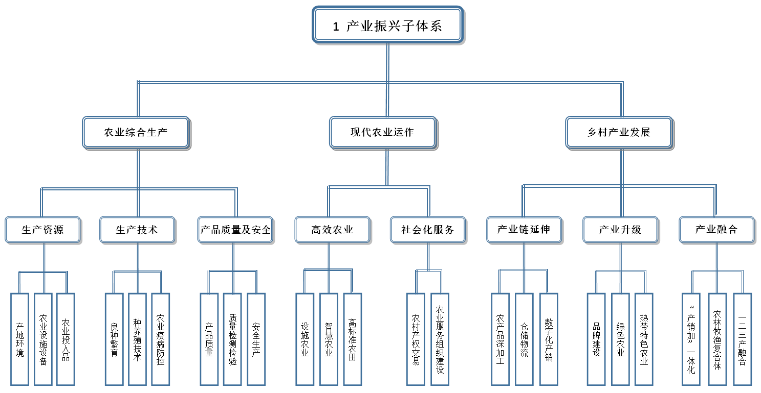
1.产业振兴子体系框架结构如下图：
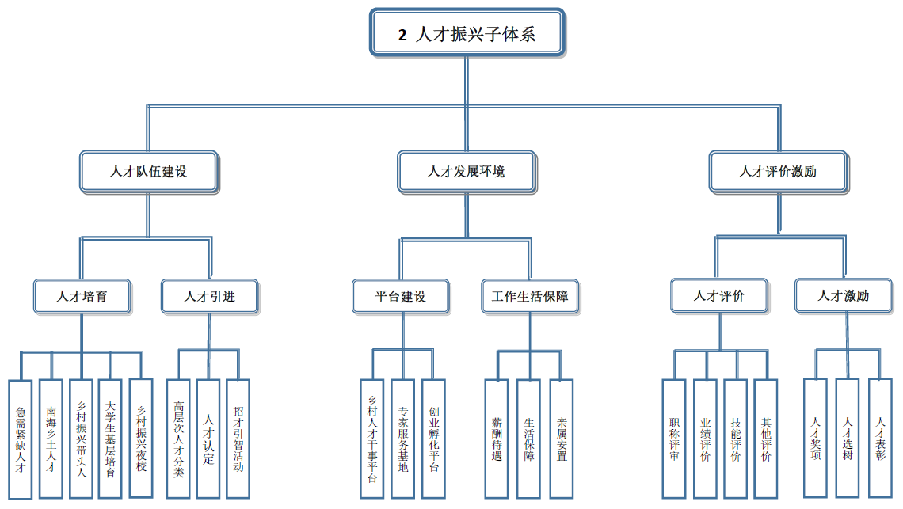
2.人才振兴子体系框架结构如下图：

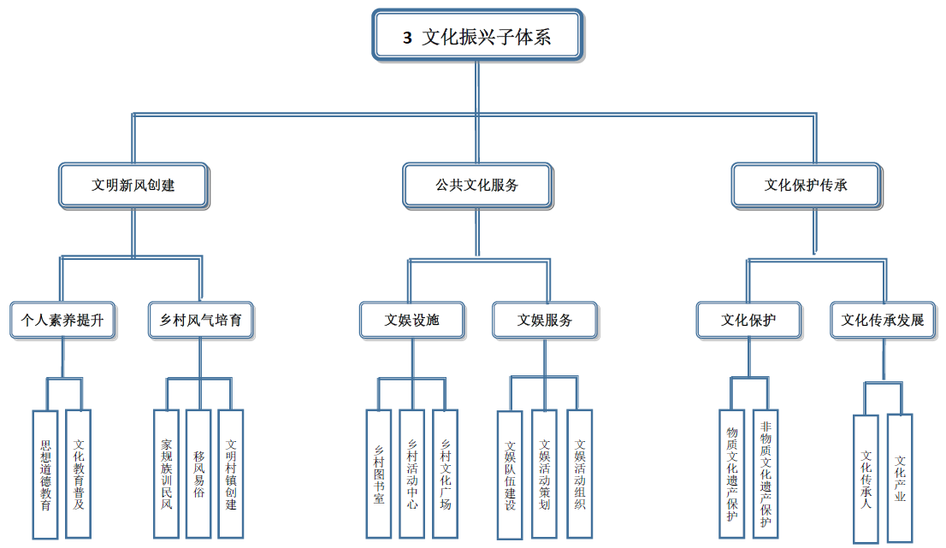
3.文化振兴子体系框架结构如下图：

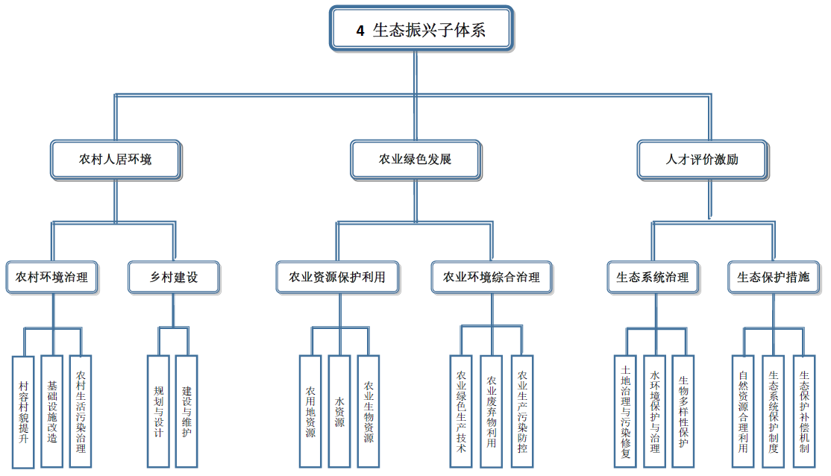
4.生态振兴子体系框架结构如下图：

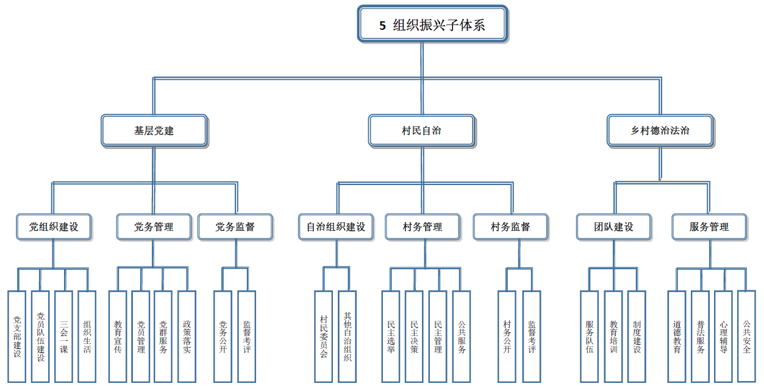
5.组织振兴子体系框架结构如下图：

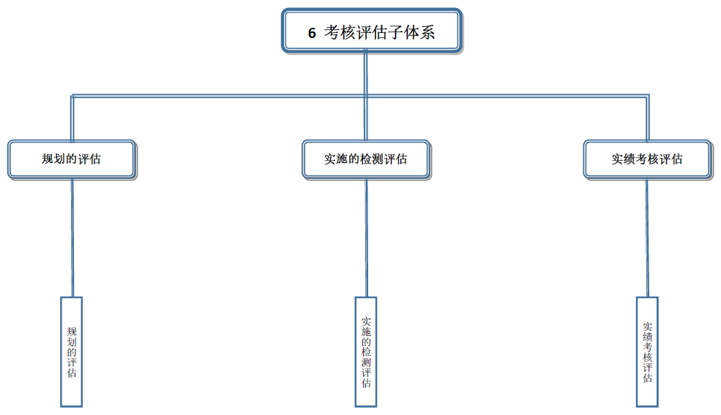
6.考核评估子体系框架结构如下图：

四、子体系说明

（一）综合通用子体系
分为标准化基础、建设规划指南两部分，主要收集了标准化基础标准和乡村振兴各项工作的规划设计标准。
（二）产业振兴子体系
分为农业综合生产、现代农业运作、乡村产业发展，从传统农业（农林牧渔）生产、现代农业运作和农业产业链延伸、产业升级和一二三产融合等方面进一步细分。
（三）人才振兴子体系
分为人才队伍建设、人才发展环境、人才评价激励三部分，人才培育和人才引进构成了海南省乡村振兴人才队伍，人才工作平台和生活保障解决了人才长期发展的问题，让人才能引进来，还有留得住；通过人才评价和人才激励政策，进一步促进人才在海南省乡村振兴工作的积极性，充分发挥人才队伍的功效。
（四）文化振兴子体系
包括文明新风创建、公共文化服务、文化保护传承三部分。以提升个人素养和培训乡村风气为创建乡村文明新风；提供积极健康的文娱设施和文娱服务来丰富乡村公共文化服务，摈弃陈规陋习；通过文化传承人以及物质文化遗产和非物质文化遗产保护来开展更高要求的文化保护传承工作。
（五）生态振兴子体系
包括农村人居环境、农业绿色发展、生态保护与修复三部分。生态振兴以农村环境治理、乡村建设打造良好的人居环境；以农业资源保护利用和农业生产环境治理保持农业绿色可持续发展，以及对现已存在的生态系统问题进行治理和保护。
（六）组织振兴子体系
包含基础党建、村民自治和乡村德治法制三部分，从党、村民和道德法治开展组织振兴工作。
（七）考核评估子体系
则是乡村振兴工作的考核评估依据，针对乡村振兴前期的规划、乡村振兴的实施、乡村振兴工作实效等各环节进行全面的考核评估，起到监督的作用。
五、标准明细表
乡村振兴标准体系标准明细表见附件。

